МІНІСТЕРСТВО ОСВІТИ І НАУКИ УКРАЇНИ

НАЦІОНАЛЬНИЙ ТЕХНІЧНИЙ УНІВЕРСИТЕТ УКРАЇНИ

«КИЇВСЬКИЙ ПОЛІТЕХНІЧНИЙ ІНСТИТУТ ІМЕНІ ІГОРЯ СІКОРСЬКОГО»

ІНСТИТУТ ПРИКЛАДНОГО СИСТЕМНОГО АНАЛІЗУ

Кафедра системного проектування

**Лабораторна робота №4**" Дослідження розгалужених електричних кіл синусоїдного

струму"

Виконав:

студент ІІ курсу

групи ДА-92

Насікан Д. Ю.

Варіант 11

Перевірив:

Поворознюк Н.І.

Київ – 2020

**Мета роботи:** Оволодіти методами аналізу і отримати навички

експериментального дослідження розгалужених електричних кіл

синусоїдного струму

**Завдання**

Варіант у списку групи – 11:

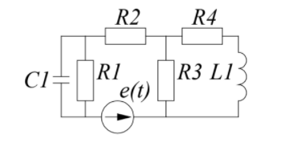 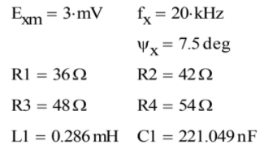

**Розрахункова частина**

Визначити струм в індуктивному елементі і напругу на ємнісному елементі символічним методом у такій послідовності:

❒ Визначити і обчислити значення комплексних опорів

(імпедансів) елементів кола;

❒ Визначити комплексне значення електрорушійної сили;

❒ Побудувати еквівалентну комплексну схему заданого

електричного кола;

❒ Розрахувати комплексний струм в індуктивному і напругу на

ємнісному елементах;

❒ За комплексними значеннями розрахувати амплітуду і

початкову фазу струму в індуктивному і напруги на ємнісному елементах;

**Хід роботи**

1. Визначаємо значення комплексних опорів (імпедансів) елементів кола:

$$w=2π*f_{x}=40 000π Hz$$

$Z1=R1$ = 36 $Ω$

Z2 = R2 = 42 $Ω$

Z3 = R3 = 48 $Ω$

Z4 = R4 = 54 $Ω$

$Z_{L1}=\left(j*w\right)*L1= 0 +35.9398j$ $Ω$

$Z_{C1}=1/{\left(\left(j*w\right)*C1\right)= 0. -35.9999ⅈ}$ $Ω$

1. Визначаємо комплексне значення електрорушійної сили:
$$Ex=\left({Exm}/{\sqrt[2]{2}}\right)*e^{j*ψ_{x}}= 0.00073532 +0.001989798j$$

2. Будуємо еквівалентну комплексну схему заданого електричного кола:

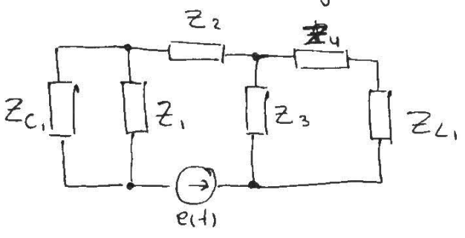

1. Згорнемо коло, та знайдемо еквівалентний загальний опір у колі методом еквівалентних перетворень:

$Z_{C1}$ та $Z_{1}$ з’єднані паралельно:

$$Z_{1C1}= \frac{Z_{C1}*Z_{1}}{Z_{C1}+ Z_{1}}=17.99 -17.99j$$

$Z_{4}$ та $Z_{L1}$ з’єднані послідовно:

$$Z_{4L1}= Z_{4}+ Z_{L1}= 54+35.9398j$$

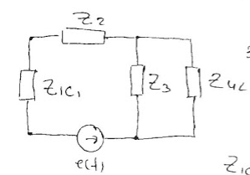

$Z_{3}$ та $Z_{4L1}$ з’єднані паралельно:

$$Z_{34L1}= \frac{Z_{3}*Z_{4L1}}{Z_{3}+ Z_{4L1}}=27.906 +7.08j$$

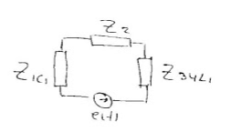

$Z_{2}$, $Z_{34L1}$ та $Z_{1С1}$ з’єднані послідовно:

$$Z_{заг}= Z_{2}+ Z_{34L1}+Z_{1С1}= 87.9063-10.92j$$

1. Розрахуємо струми та напруги на вітках, поступово розгортаючи коло:

$$I_{заг}={Ex}/{Z_{заг}= 0.0000054686+0.0000233j}$$

$$U_{34L1}=I_{заг}{*Z}_{34L1}=-0.0000125+0.0006894j$$

$$U_{2}=I_{заг}{*Z}_{2}=0.00023 +0.000979j$$

$$U_{1C1}=I_{заг}{*Z}_{1C1}=0.00052 +0.000321j$$

Отже, напруга на ємнісному елементі $C1:$

$$U_{C1}=U_{1C1}= U_{1}=0.00052 +0.000321j$$

$$U_{34L1}= U_{3}= U_{4L1}$$

$$I_{4L1}={U_{4L1}}/{Z_{4L1}= 0.00000573+0.00000895j}$$

Отже, сила струму на індуктивному елементі L1:

$$I_{L1}= I_{4L1}= 0.00000573+0.00000895j$$

$$U_{1C1}=U_{C1}$$

1. Визначаємо діючі та амплітудні значення сили струму на індуктивному елементі, та напруги на ємнісному:
$$\left|U_{C1}\right|= 0.0006096 V$$

$$U_{C1m}=\sqrt{2 }\left|U_{C1}\right|=0.0008621 V$$

$$\left|I_{L1}\right|=0.00001063 V$$

$$I_{L1m}=\sqrt{2 }\left|I_{L1}\right|=0.000015031 V$$

2. За комплексними значеннями розраховуємо початкову фазу струму в індуктивному і напруги на ємнісному елементах:
$$ψ_{С1}=arctg\left(\frac{Im(U_{C1})}{Re(U_{C1})}\right)=arctg\left(\frac{0.000321}{0.00052}\right)=31.68735 deg$$

$$ψ_{L1}=arctg\left(\frac{Im(I_{L1})}{Re(I_{L1})}\right)=arctg\left(\frac{0.00000895}{0.00000573}\right)=21.014 deg$$

3. Записуємо функції від часу для напруги на ємнісному елементу та сили струму на індуктивному:

$$U_{C1}\left(t\right)=0.0008621sin\left(40000πt+ 0.553\right) V$$

$$I_{L1}\left(t\right)=0.000015031sin\left(40000πt+ 0.36676\right) A$$

**Експериментальна частина**

Побудуємо засобами *Multisim Live* електричне коло, вибране у відповідності до варіанту 11 індивідуального завдання. Запустимо симуляцію та заміряємо струми у вітках кола для перевірки розрахункової частини.

Як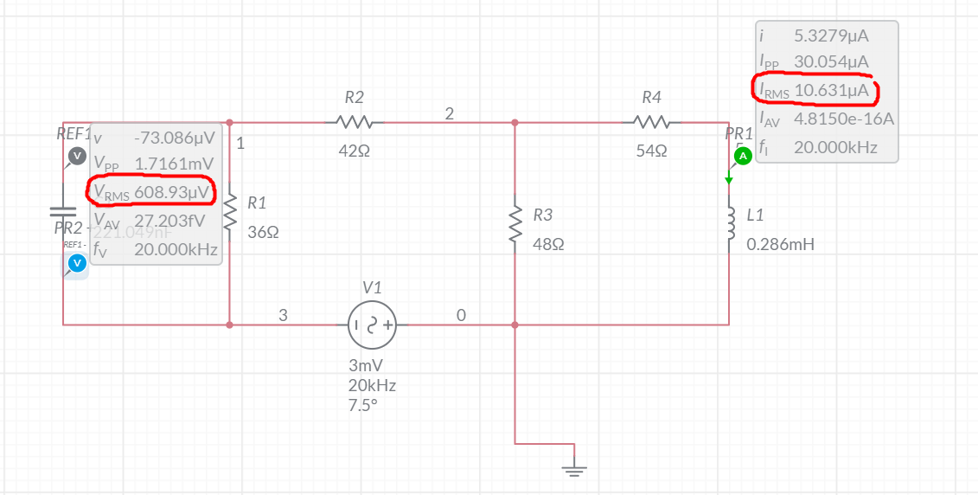

Gg

Яя

FDKJFFGFGKFGJ

Потрібні значення обведені червоним.

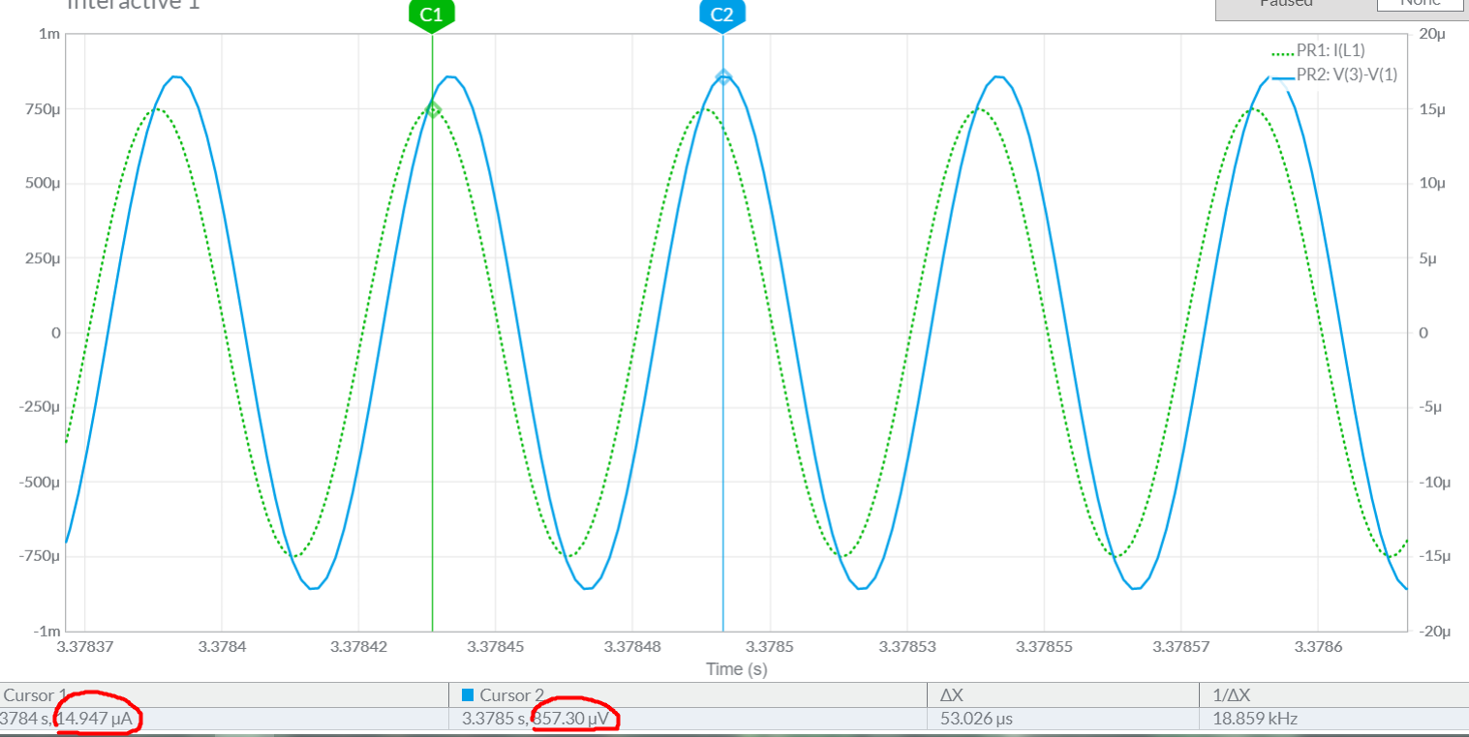

За допомогою осцилографа знімаємо осцилограми залежності струму в індуктивності і напруги на ємності від часу. На осцилограмі за допомогою візирів вимірюємо амплітудні значення струму в індуктивності і напруги на ємності і записуємо їх в таблицю.

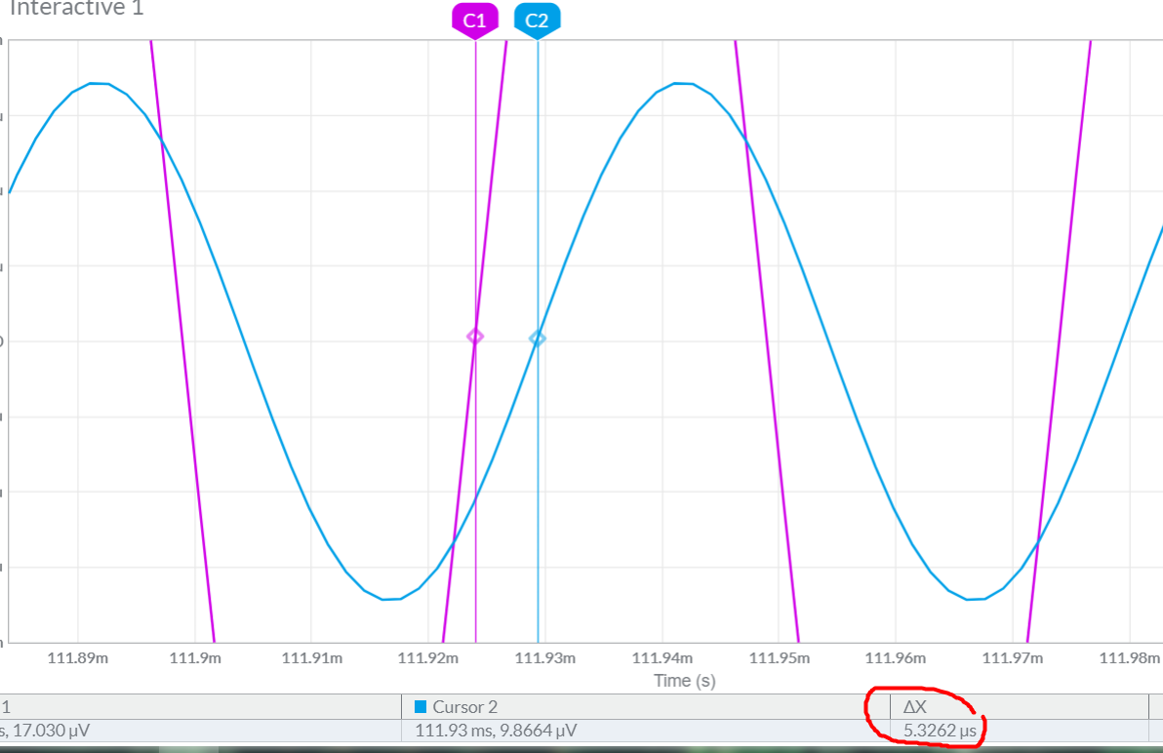

За допомогою візирів визначаємо зсув за часом напруги на ємності відносно вхідної напруги (рис. 2).

Δt UС1 = 5.3262 ⋅μs

Визначаємо різницю фаз між вхідною напругою і напругою на ємнісному елементі

φUc = Δt Uc * fx* 360 = $38.3486$

Визначаємо початкову фазу напруги на ємнісному елементі

ψUc = ψx + φ Uc = 30.8486

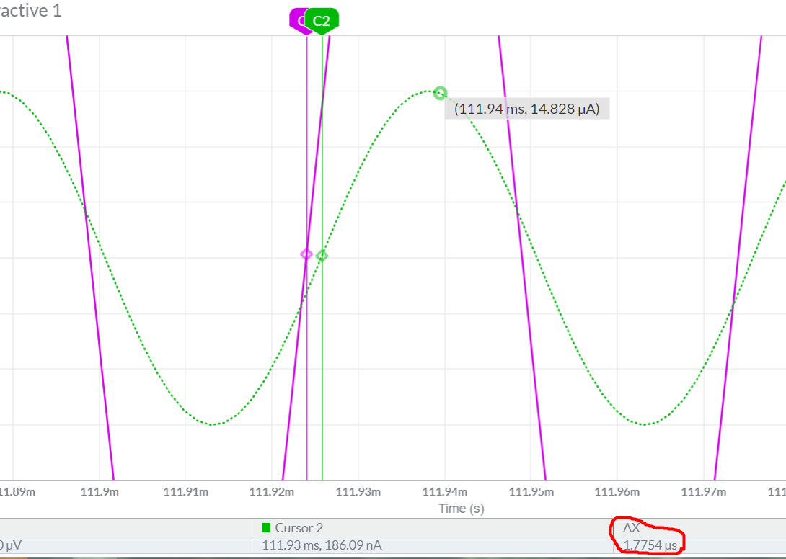

Визначаємо зсув за часом синусоїди струму в індуктивності відносно синусоїди вхідної напруги.

Δt IL = 1.7754μs

Отже, зсув фаз між цими синусоїдами:

φIL = Δt IL * fx* 360 = $12.78288$

Визначаємо початкову фазу струму в індукторі

ψ IL = ψx + φ IL = 20.2829

|  |  |  |  |  |  |
| --- | --- | --- | --- | --- | --- |
|  | | | Параметри | | |
|  | | | Діюче значення | Амплітудне значення | Початкова фаза |
|  | | |  |  |  |
| Струми в індукторі, uA | | | | | |
| Результати обчислень | | $$10.63$$ | | $$15.031$$ | $$21.014$$ |
| Результати вимірювань | | 10.631 | | 14.947 | 20.2829 |
| Напруга на конденсаторі, mV | | | | | |
| Результати обчислень | $$0.6096$$ | | | $$0.8621$$ | $$31.68735$$ |
| Результати вимірювань | 0.60893 | | | 0.8573 | 30.8486 |

Табл 01-АC.01

Висновки

У результаті виконання роботи було спочатку обраховані, а потім – виміряні показники діючих та амплітудних сили струму на індуктивному елементі, та напруги на конденсаторі у колі змінного струму. Під час виконання лабораторної, я попрактикувався у розрахунку сил струмів та напруг на елементах кола змінного струму, а також – попрацював з осцилографом.